**Яцук Иван (Jacuk Jwan)**

23.10.1804 – крещение сына Якуба Змитрока (НИАБ 136-13-894, л.55, №48/1804-р (ориг)).

29.10.1805 – свидетель венчания Гинца Яна с Кузура Настасьей с деревни Недаль (НИАБ 136-13-920, л.11об, №4/1805-б (ориг)).

6.06.1808 – крестный отец Балтромея, сына Барбух Клемяты и Агафии с деревни Волоки (НИАБ 136-13-928, л.72, №24/1808-р (ориг), НИАБ 136-13-961, л.736об, №23/1808-р (коп)).

31.10.1809 – свидетель венчания Дударёнка Антона с деревни Нивки и девки Жилко Анны Антоновой с деревни Недаль (НИАБ 136-13-920, л.15об, №14/1809-б (ориг)).

7.06.1810 – крещение дочери Марты (НИАБ 136-13-894, л.77об, №20/1810-р (ориг)).

26.05.1812 – крестный отец Антона, сына Сорок Хомы и Марьяны с деревни Недаль (НИАБ 136-13-928, л.104об, №30/1812-р (ориг)).

**НИАБ 136-13-894** Лист 55. **Метрическая запись №48/1804-р (ориг).**

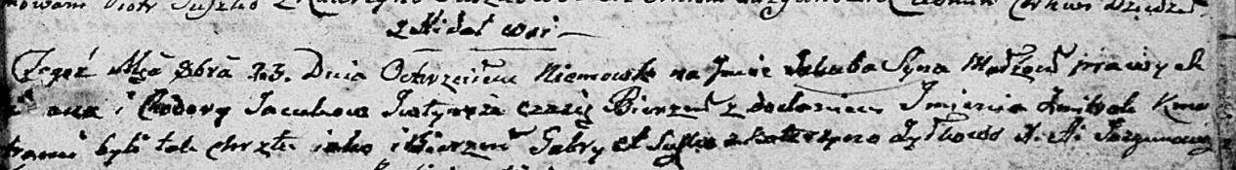

Дедиловичская Покровская церковь. 23 октября 1804 года. Метрическая запись о крещении.

Jacuk Jakub Zmitrok – сын: Яцук Якуб Иванов, с деревни Недаль.

Jacuk [Jwan] – отец: Яцук Иван, с деревни Недаль.

Jacukowa Chodora – мать: Яцук Ходора, с деревни Недаль.

Suszko Gabriel – крестный отец: Сушко Гаврила Демидов, с деревни Недаль.

Żyłkowa Katerzyna – крестная мать.

Jazgunowicz Antoni – ксёндз.

**НИАБ 136-13-920** Лист 11об. **Метрическая запись №4/1805-б (ориг).**

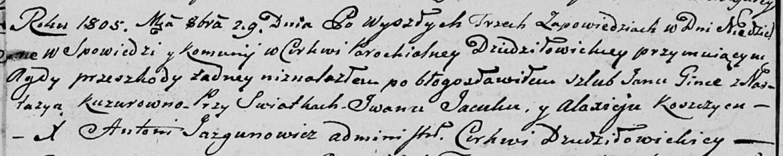

Дедиловичская Покровская церковь. 29 октября 1805 года. Метрическая запись о венчании.

Ginc Jan – жених.

Kuzurowna Nastazya – невеста: Кузура настасья, деревня Недаль.

Jacuk Jwan – свидетель: Яцук Иван, деревня Недаль.

Koszczyc Alaxiey – свидетель: Кощёнок Александр, деревня Недаль.

Jazgunowicz Antoni – ксёндз.

**НИАБ 136-13-928** Лист 72. **Метрическая запись №24/1808-р (ориг).**

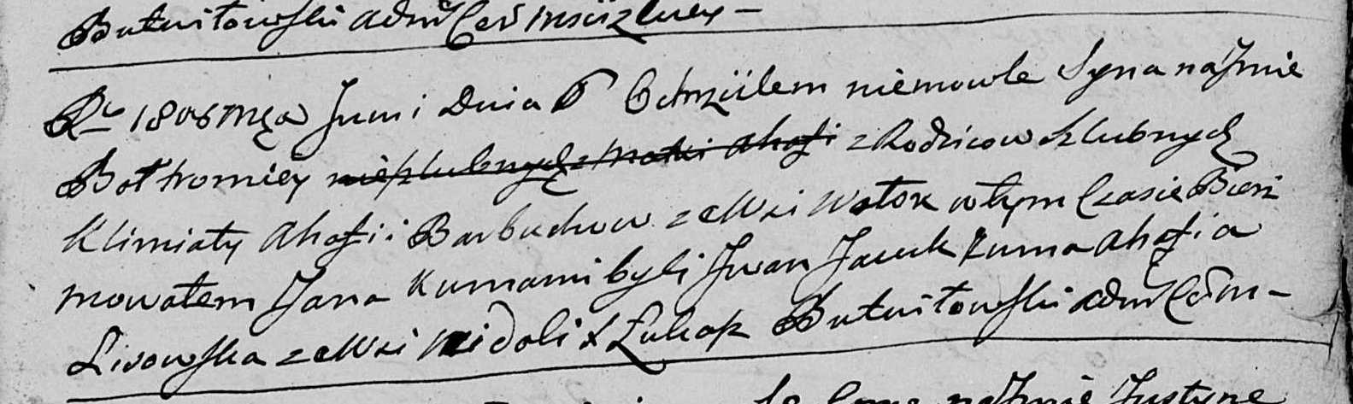

Мстижская Крестовоздвиженская церковь. 6 июня 1808 года. Метрическая запись о крещении.

Barbucha Bołtromiey – дочь родителей с деревни Волоки.

Barbucha Klimiata – отец.

Barbuchowa Ahafia – мать.

Jacuk Jwan – крестный отец: Яцук Иван, с деревни Недаль.

Lisowska Ahafia – крестная мать: Лисичёнок Агафия, с деревни Недаль.

Butwiłowski Łukasz – ксёндз.

**НИАБ 136-13-961** Лист 736об. **Метрическая запись №23/1808-р (коп).**

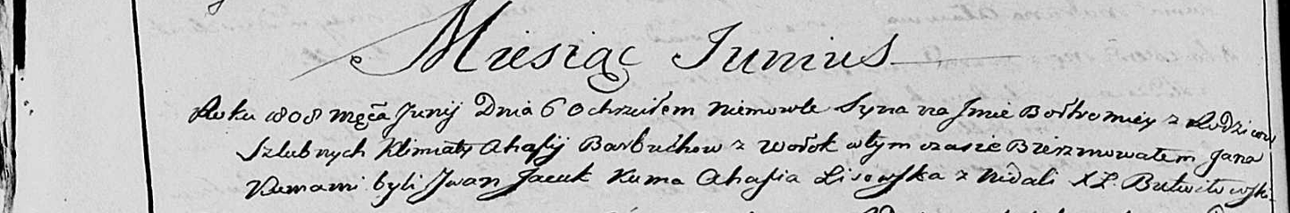

Мстижская Кресовоздвиженская церковь. 6 июня 1808 года. Метрическая запись о крещении.

Barbucha Bołtromiey – сын родителей с деревни Волоки.

Barbucha Klemiata – отец.

Barbuchowa Ahafia – мать.

Jacuk Jwan– кум: Яцук Иван, деревня Недаль.

Lisowska Ahafia– кума: Лисичёнок Агафия, деревня Недаль.

Butwiłowski Łukasz– ксёндз.

**НИАБ 136-13-920** Лист 15об. **Метрическая запись №14/1809-б (ориг).**

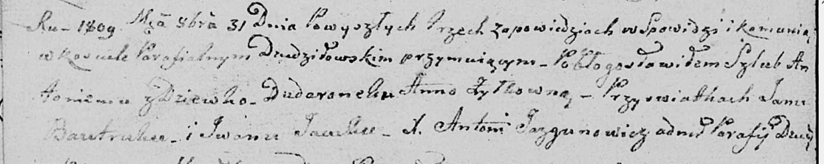

Дедиловичская Покровская церковь. 31 октября 1809 года. Метрическая запись о венчании.

Dudaronek Antoni – жених, с деревни [Нивки].

Żyłkowna Anna – невеста, девка: Жилко Анна Антонова, с деревни Недаль.

Bautruk Jan – свидетель.

Jacuk Jwan – свидетель: Яцук Иван, с деревни Недаль.

Jazgunowicz Antoni – ксёндз.

**НИАБ 136-13-894** Лист 77об. **Метрическая запись №20/1810-р (ориг).**

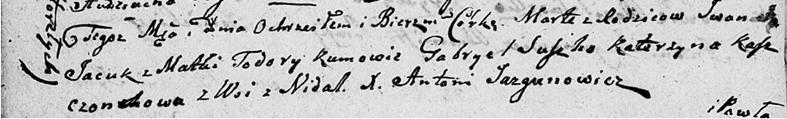

Дедиловичская Покровская церковь. 7 июня 1810 года. Метрическая запись о крещении.

Jacukowna Marta – дочь: Яцук Марта Иванова, с деревни Недаль.

Jacuk Jwan – отец: Яцук Иван, с деревни Недаль.

Jacukowa Todora – мать: Яцук Ходора, с деревни Недаль.

Suszko Gabryel – крестный отец: Сушко Гаврила Демидов, с деревни Недаль.

Kaszczonkowa Katerzyna – крестная мать: Кощёнок Катерина, с деревни Недаль.

Jazgunowicz Antoni – ксёндз.

**НИАБ 136-13-928** Лист 104об. **Метрическая запись №30/1812-р (ориг).**

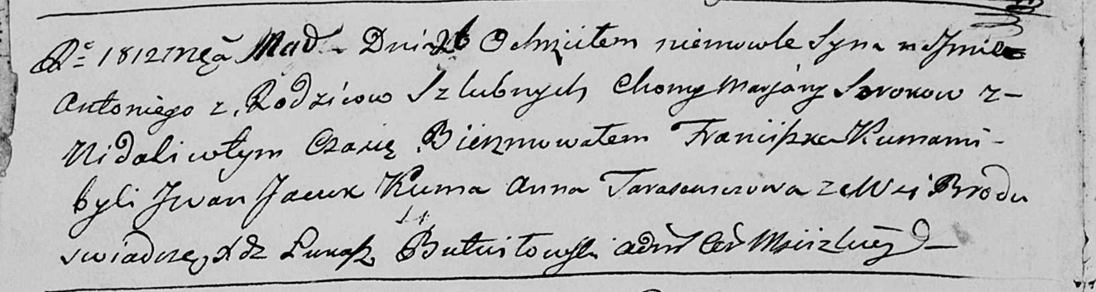

Мстижская Крестовоздвиженская церковь. 26 мая 1812 года. Метрическая запись о крещении.

Soroka Antoni – сын: Сорока Антон Хомов, с деревни Недаль.

Soroka Choma – отец: Сорока Хома Михайлов, с деревни Недаль.

Sorokowa Marjana – мать: Сорока Марьяна, с деревни Недаль.

Jacuk Jwan – крестный отец: Яцук Иван, с деревни Недаль.

Tarasewiczowa Anna – крестная мать, с деревни Броды.

Butwiłowski Łukasz – ксёндз.